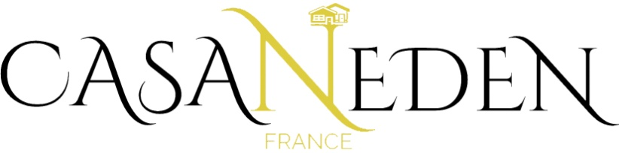

Mme Stéphanie et M. Johann GIROST
3 Place des Erables
57970 STUCKANGE

Stuckange, le 16 novembre 2018

Madame, Monsieur

Je vous remercie de l’accueil que vous m’avez réservé et de la confiance que vous m’avez témoignée en me demandant de réaliser l’estimation de votre bien immobilier sis : 3 Place des Erables à 57970 STUCKANGE.

Au vu des éléments produits lors de ma visite et tenant compte :

- de la situation géographique de votre bien,
- des prestations, de l’état, des surfaces (tant habitables, que annexes…),
- de la qualité de l’environnement, des points positifs et négatifs,
- des prix de vente pratiqués sur le secteur.

Je peux affirmer après examen de tous les éléments qui caractérisent votre bien avoir retenu une valeur estimative de :

390.000 €

Restant à votre entière disposition,

Recevez, Madame, Monsieur l’expression de mes salutations distinguées.

CASANEDEN France

